**U**

**P**

**T**



**Universidad politÉcnica de Tulancingo**

**CARRERA:**

**INGENIERÍA EN ELECTRÓNICA Y TELECOMUNICACIONES**

**ASIGNATURA:**

**Seminario de proyectos**

**ALUMNO:**

**José Manuel Amador Cruz**

**David Guajardo Gregorio**

**Ángel Salas Sánchez**

**DOCENTE:**

**Ing. Arturo Negrete Medellín**

**Mayo- agosto 2020**

# T1

|  |  |  |  |
| --- | --- | --- | --- |
| PRODUCTO | PRECIO | IMAGEN | ESPECIFICACIONES |
| 5w Uv Limpiar Desinfección Multifuncional Gabinete Esteriliz | $1,314.01 |  | Tipo: esterilizador  Material: ABS  Enchufe: enchufe de la UE; Enchufe estadounidense (opcional)  Tensión nominal: 100V-120V  Frecuencia: 50Hz  Potencia: 5 W  Tamaño del artículo: aprox. 29.0 * 23.0 * 17.0cm / 11.4 * 9.1 * 6.7in (L * W * H)  Peso del artículo: aprox. 1290.0g / 45.5oz  Tamaño del paquete: aprox. 31.5 * 25.0 * 17.5cm / 12.4 * 9.8 * 6.9in (L * W * H)  Peso del paquete: aprox. 1388g / 49.0oz |
| Caja De Esterilización Uv Para Desinfectar Celular Multiuso | $435.00 |  |  |
| Caja Esterilizadora Portátil Con Luz Uv De 5v Para Teléfono | $787.81 |  | Dimensión límite: 218 * 123 * 53 mm  Tamaño de la cavidad interna: 180 * 100 * 22 mm  Longitud de onda UV: 253.7 mm  Potencia de la lámpara UV: 4 * 1W  Voltaje de entrada: DC 5V  Capacidad máxima: teléfono móvil de 6.5 pulgadas  Potencia nominal: 9 W  Tamaño del paquete: 27 * 17 * 6 cm  Peso del paquete: 440 g  Lista de empaque:  1 X caja de desinfección UV portátil  1 cable XUSB |
| Esterilizador Lampara Uv Metalico 46cm | $1,995 |  | Cuenta con una rejilla.  Tapa Polarizada.  Interruptor de encendido y apagado.  Tiempo recomendado de uso de 1 a 15 minutos.  Mata bacterias y virus en tijeras, alicates, cepillos y demás artículos personales y utensilios de salón, cocina y/o médicos sin emplear productos químicos.  Medidas: 49.5 cm x 24 cm x 21.5 cm  Longitud de onda máxima: 253.7 nm  Salida de UV pico bajo 253.7 nm: 20W/C m2  Método medido de salida UV: Muestra fue colocada en una caja negra, a 1 metro de la sonda UV.  Potencia de lampara: 15 W |
| Anti Virus Esterilizador Uv Portátil Teléfono Desinfectante | $1,249 |  |  |
| Xiaomi Smate Uv Esterilizador Bacteriano Caja Uv-c | $1040 |  | Marca: Smate Modelo: SX-01 Material: ABS Color blanco Potencia nominal: 24 W Tensión nominal: 12V Adaptador de corriente: 12V / 2A enchufe de CC redondo de 3.5 mm Tamaño del producto: 16.9 * 8.7 * 8 cm Peso del producto: 300 g Tamaño del paquete: aprox. 20 * 10 * 10 cm / 7.87 * 3.94 * 3.94 pulgadas Peso del paquete: aprox. 600 g / 21 16 oz Lista de paquetes: 1 * esterilizador 1 * titular 1 * adaptador de corriente |

# Mejor producto calidad precio

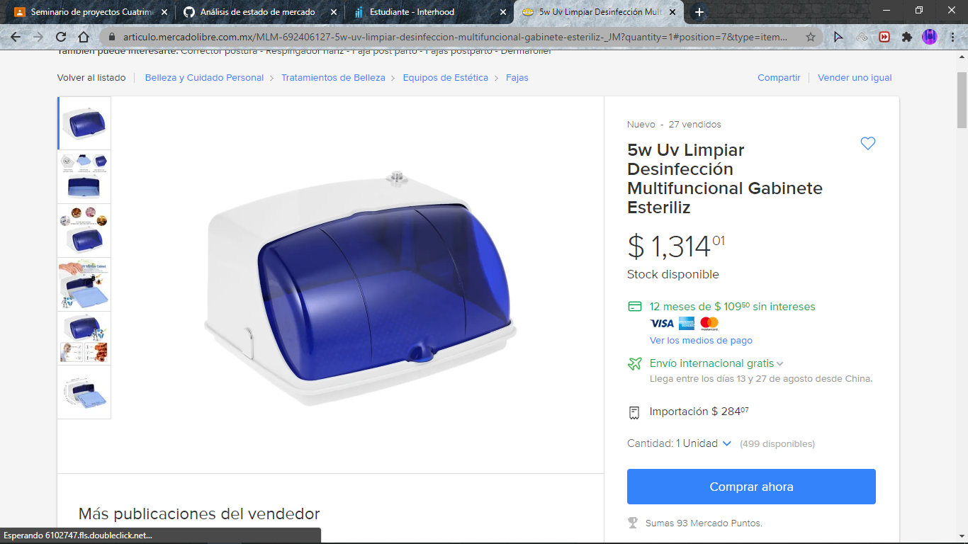

Descripción:

Este esterilizador UV proporciona una esterilización completa de instrumentos de manicura / pedicura, electrodos, vasos, cepillos, esponjas, tijeras y todos los demás accesorios. También es una excelente manera de almacenar los artículos limpios en un ambiente esterilizado. Es ampliamente utilizado en peluquería, salón de belleza de uñas, tienda de sauna, hotel, etc. Desinfección fácilmente en cualquier momento.

Objeto de esterilización: peine, cepillo de dientes, toalla, ropa, teléfono móvil, utensilios de cocina, equipos de belleza y para el cabello, aparatos médicos, termómetro clínico, postizo, etc.

caracteristicas:

Esterilizador UV, tapa tipo flip, diseñado para desinfectar y esterilizar.

Cubierta de inspección recubierta, fácil de ver los elementos del gabinete en el interior.

Súper esterilización UV, limpia, desinfectante y segura.

Viene con una placa, conveniente y fácil de usar.

Botón de encendido / apagado, fácil y seguro de operar.

-------------------------------------------------- -------------------------------------------------- -

Especificaciones:

Tipo: esterilizador

Material: ABS

Enchufe: enchufe de la UE; Enchufe estadounidense (opcional)

Tensión nominal: 100V-120V

Frecuencia: 50Hz

Potencia: 5 W

Tamaño del artículo: aprox. 29.0 * 23.0 * 17.0cm / 11.4 * 9.1 * 6.7in (L * W * H)

Peso del artículo: aprox. 1290.0g / 45.5oz

Tamaño del paquete: aprox. 31.5 * 25.0 * 17.5cm / 12.4 * 9.8 * 6.9in (L * W * H)

Peso del paquete: aprox. 1388g / 49.0oz

-------------------------------------------------- -------------------------------------------------- -

Nota:

Lea las instrucciones detenidamente antes de usar los productos.

Lista de paquetes:

1 * gabinete esterilizador

1 * placa de desinfección

1 * Manual de usuario